 TRƯỜNG ĐẠI HỌC BÁCH KHOA HÀ NỘI

**VIỆN CÔNG NGHỆ THÔNG TIN VÀ TRUYỀN THÔNG**

-----🙞🙜🕮🙞🙜----- 

**Giao thức liên kết dữ liệu mạng phi tế bào (Non-Cellular) Weightless, Zigbee, Z-Wave**

|  |  |  |
| --- | --- | --- |
| Giáo viên hướng dẫn: ***PGS. TS. Phạm Văn Hải*** | | |
| Thực hiện:  MSSV: | **Đỗ Tiến Đạt**  **20150821** |  |

**Hà Nội 9/2019**

# DANH MỤC HÌNH ẢNH

Hình 1 Kiến trúc của Sigfox 8

Hình 2 Tổng quan về Weightless 11

Hình 3 Tổng quan về Zigbee 14

Hình 4 Kiến trúc của Zigbee 15

Hình 5 Ứng dụng của Zigbee 16

Hình 6 Sơ đồ mạng lưới của sóng ZigBee 18

Hình 7 Cách Z-wave hoạt động 21

Hình 8 Các sản phầm dùng công nghệ Z-wave trong ngôi nhà thông minh 22

Hình 9 Công nghệ Z-wave plus 23

Hình 10 Hoạt động của Z-wave 26

# THUẬT NGỮ

|  |  |
| --- | --- |
| **Ký hiệu viết tắt** | **Ý nghĩa** |
| IoT | Internet of things |
| LPWAN | Low power wide area network |
| UHF | Ultra high frequency |
| TVWS | TV white space |
| VHF | Very high frequency |
| GMSK | Gaussian minimum shift keying |
| QPSK | Quadrature phase shift keying |
| MSK | Minimum shift keying |
| BPSK | Binary phase shift keying |
| SDR | Software defined radio |

# MỤC LỤC

DANH MỤC HÌNH ẢNH 2

THUẬT NGỮ 3

MỤC LỤC 4

MỞ ĐẦU 5

1. Tổng quan về mạng không dây trong kết nối các thiết bị thông minh 6

2. Đặc điểm các công nghệ cụ thể được sử dụng trong kết nối các thiết bị thông minh 9

2.1 Weightless 9

2.2 Zigbee và weightless 14

2.2.1 Zigbee 14

2.2.2 Z-Wave 20

2.2.3 So sánh giữa Zigbee và Z-wave 27

KẾT LUẬN 29

TÀI LIỆU THAM KHẢO 30

# MỞ ĐẦU

Cách mạng công nghiệp 4.0 nổi lên với một loạt các thay đổi trong đời sống xã hội, một trong số đó là IoT. Tiêu biểu nhất và gần gũi nhất, chúng ta có thể kể đến đó là nhà thông minh (Smart Home), xe tự hành (Self-Driving Car). Để có thể vận hành được chúng thì chúng ta cần một công nghệ không dây cung cấp khả năng liên kết và truy cập. Những công nghệ này cần đáp ứng các tiêu chí khắt khe như là tiêu thụ công suất thấp, khả năng tương tác đường truyền ở một khoảng cách đủ xa..  
Trong bài nghiên cứu này, em xin được trình bày 3 giao thức liên kết dữ liệu mạng phi tế bào đó là: Weightless, Zigbee và cuối cùng là Z-wave. Trong bài em chia bố cục thành 2 phần chính:

1. Tổng quan về mạng không dây trong kết nối các thiết bị thông minh
2. Đặc điểm các công nghệ cụ thể được sử dụng trong kết nối các thiết bị thông minh (công nghệ weightless, zigbee, z-wave)

Cuối cùng là kết luận và tài liệu tham khảo.

# Tổng quan về mạng không dây trong kết nối các thiết bị thông minh

Mạng (networking) đã ra đời từ lâu tuy nhiên thành công của nó vẫn bùng nổ mạnh mẽ và những ý tưởng để phát triển nó ngày càng trở nên phong phú hơn. Mạng Wi-Fi là mạng được dùng phổ biến trong một ngôi nhà. IPv4 hiện đang được sử dụng phổ biến, tuy nhiên mạng IPv6 đã ra đời để giải quyết các vấn đề trong tương lai khi mà địa chỉ mạng Ipv4 có thể sẽ cạn kiệt.

Ta có thể hiểu một ngôi nhà thông minh là một cấu trúc cung cấp cho chủ sở hữu của nó sự thoải mái, an ninh, tiện lợi, hiệu quả và các chức năng điều chỉnh các thiết bị khác nhau của nó như phù hợp với tình hình hiện tại mà không có sự can thiệp nào của con người.

Đến bây giờ, các xu hướng tăng nhanh trong ngành công nghiệp mạng đang tạo ra một cuộc cách mạng cho các thiết bị gia đình. Mạng trong gia đình môi trường trong đó các thiết bị hàng ngày như máy điều nhiệt, máy giặt và thậm chí là bóng đèn được kết nối và được truyền thông với nhau; điều chỉnh các chức năng của chúng khi người dùng yêu cầu thông qua một giao thức mạng. Giải pháp rõ ràng nhất hồi đó là John Ryan B. Pasaoa, Sinh viên jrpasaoa@student.apc.edu.ph Justin A. Parado, Sinh viên japarado@student.apc.edu.ph Trường Cao đẳng Châu Á Thái Bình Dương APC Makati, Philippines là Wi-Fi, nhưng các biến chứng sớm xuất hiện do tốc độ tiêu thụ điện cao của Wi-Fi 2] Tình huống Wi-Fi sẽ phản tác dụng nếu sử dụng trên các thiết bị phụ thuộc vào pin. Pin sẽ hết với tốc độ cực kỳ kém hiệu quả khiến cho thiết bị và mạng không hoạt động [1].

Do đó, sự gia tăng các giao thức mới hiện đang cạnh tranh để trở thành tiêu chuẩn ngành công nghiệp. ZigBee, Z-wave, Weightless, Thread và Bluetooth là những ứng dụng nổi bật nhất hiện nay là tiêu chuẩn (mặc dù có rất nhiều giao thức khác có cùng chức năng nhưng có tầm cỡ kém hơn). Mặc dù chưa có tiêu chuẩn phổ quát chính thức, nhưng các tiêu chuẩn thực tế là mỗi mạng hoạt động trong một mạng lưới (như được gọi là cấu trúc liên kết sao của Wi-Fi) và chúng là 6LowPAN. Trong các tiêu chuẩn của IEEE, nó sẽ là 802.15.4 trong đó lớp vật lý và điều khiển truy cập phương tiện được điều chỉnh cho các mạng khu vực cá nhân không dây tốc độ thấp (LR-WPAN) [1].

**Sigfox (DPSK, FSK, UNB)**

SigFox là Mạng diện rộng công suất thấp (LPWAN). Các thiết bị được kết nối bằng SigFox tiêu thụ ít năng lượng và hoạt động trên khoảng cách lớn so với các giao thức kết nối Wi-Fi và Bluetooth, tiêu thụ nhiều năng lượng hơn và hoạt động tốt nhất trong phạm vi ngắn. Trình tự thời gian của ứng dụng SigFox tuân theo ba bước cơ bản sau:

a, Nhiều đối tượng (thiết bị) được kết nối với Internet gửi dữ liệu qua mạng SigFox đến trạm gốc SigFox (cổng).

b, Sau đó, trạm cơ sở sẽ phát hiện, giải điều chế và báo cáo các tin nhắn tới đám mây SigFox trên 3 kênh, ít nhất là cứ sau 10 phút.

c, Đám mây SigFox sau đó đẩy các tin nhắn này đến nhiều máy chủ khách hàng và nền tảng CNTT dựa trên ứng dụng của khách hàng.

Mạng SigFox bao gồm các yếu tố sau:

Đối tượng (thiết bị)

Trạm cơ sở (cổng)

Đám mây (Internet)

Mạng SigFox bao gồm ba quy trình sau:

Công nghệ siêu hẹp (UNB)

Khóa phím lệch pha (DPSK)

Khóa dịch chuyển tần số (FSK)

Sơ đồ dưới đây minh họa các yếu tố chính và quy trình truyền dữ liệu qua SigFox (kiến trúc mạng của SigFox):

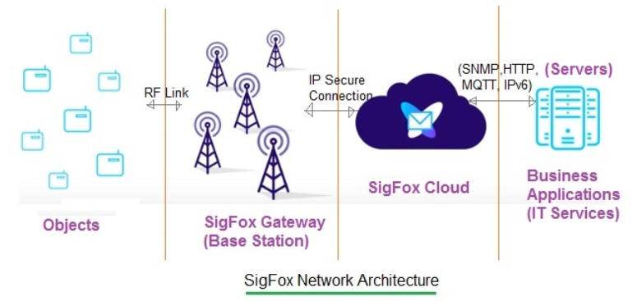

Hình 1 Kiến trúc của Sigfox

Truyền dữ liệu SigFox có thể được hiểu rõ hơn như sau: Các đối tượng (thiết bị) được kết nối với Internet bằng mạng SigFox. Đối tượng có thể là cảm biến nhiệt độ, ẩm và / hoặc bão hòa (v.v.) nằm trong phạm vi 1.000 mét của trạm cơ sở (cổng). Tương tác với SigFox, các đối tượng gửi tin nhắn đường lên tới các trạm cơ sở, nơi phần cứng sử dụng Khóa dịch chuyển pha khác biệt (DPSK) để giải điều chế tín hiệu gửi dữ liệu đường lên tới đám mây để tính toán bằng nền tảng của bên thứ 3 như Ubidots [9].

DPSK là một phương thức được sử dụng bởi các trạm cơ sở (cổng) để chuyển đổi tín hiệu, gỡ lỗi , chuyển đổi trở lại để gửi lên đám mây. Khi tín hiệu truyền từ thiết bị đến trạm gốc, chắc chắn nó sẽ gặp phải sự can thiệp từ môi trường (nghĩa là mưa hoặc rừng rậm). Can thiệp là phổ quát, bất kỳ tín hiệu nào từ bất kỳ mạng internet nào cũng sẽ bị suy yếu và trông hơi khác khi đến đích. SigFox làm giảm bớt vấn đề này bằng cách sử dụng DPSK. Vai trò của DPSK là đảm bảo rằng tín hiệu rời khỏi trạm gốc là tín hiệu chính xác tương tự rời khỏi thiết bị. Phần cứng của trạm cơ sở thực hiện điều này bằng cách chuyển pha của tín hiệu để khám phá và loại bỏ các khiếm khuyết.

Khi đám mây nhận được tín hiệu đường lên từ trạm gốc, nó sẽ phản hồi bằng tín hiệu đường xuống, cho ứng dụng của khách hàng hoặc quay lại trạm gốc.

Khóa dịch chuyển tần số (FSK) tương tự như Khóa dịch chuyển pha vi sai (DPSK) theo nghĩa là cả hai quá trình đều chuyển đổi tín hiệu đầu vào, phân tích / phát hiện các khiếm khuyết, loại bỏ chúng và chuyển đổi dữ liệu trở lại tín hiệu gốc. Tuy nhiên, thay vì dịch chuyển và phân tích pha, FSK sẽ dịch chuyển và phân tích tần số. Giống như sự dịch pha trong DPSK, sự thay đổi tần số trong FSK làm lộ ra các khiếm khuyết của tín hiệu, nơi các mạch tinh vi có thể gỡ lỗi chúng.

Các tín hiệu đường lên thường gặp nhiễu nhiều hơn tín hiệu đường xuống, do đó, băng thông hẹp trong DPSK = công suất tập trung hơn, mạnh hơn đối với nhiễu.

Vì nhiễu không lớn như mối quan tâm đối với đường xuống, tín hiệu đường xuống được tập trung nhiều hơn vào việc tiếp cận càng nhiều ứng dụng càng hiệu quả càng tốt. Trong FSK, nhiều băng thông hơn = nhiều không gian hơn để gửi tín hiệu = các ứng dụng dễ tiếp cận hơn.

**Công nghệ siêu hẹp (UNB)**

Nhờ DPSK và FSK, khách hàng của SigFox có thể tận dụng việc gửi dữ liệu qua phạm vi dài. SigFox sử dụng một công nghệ có tên Ultra Narrowband, nơi tín hiệu được gửi rất ít, do đó đòi hỏi ít năng lượng hơn. SigFox cấu trúc công nghệ UNB của mình để chỉ cho phép tối đa 140 tin nhắn đường lên mỗi ngày, ở mức 12 byte mỗi tin nhắn và 4 tin nhắn đường xuống mỗi ngày, ở mức 8 byte mỗi tin nhắn, ở tốc độ dữ liệu thấp. Trên thực tế, đây là một truyền dữ liệu rất không thường xuyên - một tin nhắn có thể được gửi tối thiểu 10 phút một lần vì các hạn chế về kích thước và thời gian mà SigFox áp đặt trên giao thức truyền dữ liệu của nó.

Để hiểu rõ hơn về các công nghệ được sử dụng trong các ứng dụng nhà thông minh. Sau đây tôi sẽ trình bày về khái niệm, đặc điểm, thông số kỹ thuật của Weightless, Zigbee và Z-wave.

# Đặc điểm các công nghệ cụ thể được sử dụng trong kết nối các thiết bị thông minh

## 2.1 Weightless

Weightless là công nghệ mạng băng rộng không dây (LPWAN), công suất thấp, đạt được tầm xa, công suất thấp, khả năng mở rộng lớn.

LPWANs cho phép các nhà cung cấp giải pháp thiết kế hệ thống IOT đối với trường hợp sử dụng đòi hỏi phải có thiết bị để gửi một lượng nhỏ dữ liệu theo định kỳ qua mạng thường và trong khoảng cách nhiều dặm và sử dụng các thiết bị chạy bằng pin mà cần phải kéo dài trong nhiều năm. LPWAN đạt được kỳ tích đó bằng cách thiết bị IoT của họ chỉ gửi các gói thông tin nhỏ định kỳ hoặc thậm chí không thường xuyên để cập nhật trạng thái, báo cáo, v.v ... khi được tác động từ bộ kích hoạt bên ngoài hoặc tại khoảng thời gian được lập trình sẵn [2].

**Công nghệ weightless**

Tương tự Sigfox và hoạt động ở băng tần 1Ghz, với mục tiêu cung cấp một mạng không dây có chi phí thấp với các đặc trưng tiêu biểu: độ mở rộng cao, phủ sóng cao và tiêu thụ năng lượng cực thấp. **Neul** sử dụng chip Iceni, mà trong truyền thông sử dụng "the white space radio" để truy cập vào băng tần UHF chất lượng cao hiện đang có sẵn do sự chuyển đổi từ kỹ thuật ti vi tương tự sang kỹ thuật số. Công nghệ truyền thông được gọi là "Weightless", tức là một công nghệ mạng không dây phủ trên diện rộng, được thiết kế cho các ứng dụng Iot, cạnh tranh trực tiếp với các giải pháp đang có sẵn như GPRS, 3G, CDMA và LTE WAN. Tốc độ truyền dữ liệu có thể dao động từ vài bits trên giây tới 100kbps trên cùng một liên kết, và đặc biệt là với công nghệ này, thiết bị có thể tiêu thụ công suất rất nhỏ, từ 20 tới 30mA từ pin 2xÂ, tức là có thể sử dụng đươc từ 10 đến 15 năm với cục pin [3].

**Thông số kỹ thuật**

Tiêu chuẩn: Neul.

Dải tần: 900MHz (ISM), 458MHz (UK), 470-790MHz (White Space).

Khoảng cách: 10Km.

Tốc độ truyền: từ vài bps tới 100kbps [3].

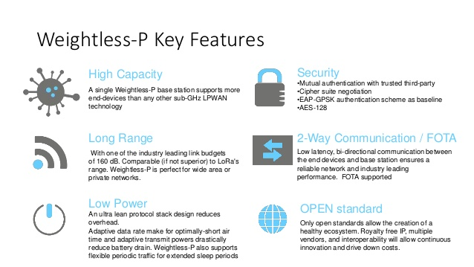

Hình 2 Tổng quan về Weightless

**Phân loại**

Nhóm Weightless Special Interest Group (SIG) cung cấp ba giao thức khác nhau, Weightless -W, Weightless -N, và Weightless -P, hỗ trợ các phương thức và trường hợp sử dụng khác nhau. Dưới đây, chúng tôi sẽ giới thiệu và thảo luận về từng giao thức này, xem xét một số lợi ích và cân nhắc, và xem xét một số khác biệt và tương đồng giữa weightless và các đối thủ cạnh tranh trong không gian LPWAN.

* **Tiêu chuẩn weightless-w**

Tiêu chuẩn mở không trọng lượng W này được thiết kế để hoạt động trong phổ không gian trắng TV (TVWS). TVWS là không gian hoạt động hoặc không sử dụng được tìm thấy giữa các kênh được sử dụng tích cực trong phổ UHF và VHF. Weightless-W là một nhánh của những gì Neul đã cố gắng phát triển trước khi chúng được Huawei mua lại. Về mặt lý thuyết, việc sử dụng TVWS rất hấp dẫn, bởi vì nó tận dụng phổ tần số cực cao (UHF). Tuy nhiên, trong thực tế, nó có thể khá khó khăn. Các ác quy tắc để sử dụng TVWS cho IoT khác nhau, và nó có sẵn ở mọi nơi. Ngoài ra, các nút cuối thường được thiết kế để chỉ hoạt động trong một phần nhỏ của quang phổ và đơn giản là không thể chế tạo một ăng ten nhỏ có thể đi bất cứ nơi nào từ 400 mHz đến 800 mHz. Ở một thành phố, bạn có thể có sẵn kênh 500 mHz, trong khi ở thành phố khác, bạn có thể có sẵn kênh 700 mHz và hệ thống RF không thể thích ứng để phù hợp với cả hai kênh (ăng ten, mặt trước, v.v.). Do đó, TVWS nghe có vẻ tốt về lý thuyết, nhưng có thể thiếu khi nói đến ứng dụng [4].

Bên cạnh TVWS, nhóm Weightless sử dụng rất nhiều biến điệu khá phức tạp cho tiêu chuẩn Trọng lượng-W, bao gồm điều chế biên độ cầu phương (QAM), với các mã trải rộng cho phép phạm vi liên kết lớn. Cùng với đó, các điều chế này cung cấp một lớp dịch vụ thú vị với tốc độ dữ liệu cao, khiến nó trở thành một tiêu chuẩn rất thú vị. Weightless-W rất lý tưởng để sử dụng trong lĩnh vực dầu khí thông minh, vì có khả năng TVWS có sẵn.

* **Tiêu chuẩn weightless-n**

Weightless-N là một hệ thống băng tần cực hẹp rất giống với SigFox. Bạn có thể nghĩ về nó như một phiên bản SigFox dựa trên LoRa Alliance. Thay vì là một hệ thống khép kín hoàn chỉnh từ đầu đến cuối, nó đã tạo thành một mạng lưới các đối tác. Nó sử dụng cùng loại vi sai BPSK kiểu điều chế trong các kênh tần số hẹp và dành cho dữ liệu cảm biến đường lên.

* **Tiêu chuẩn weightless-p**

Weightless-P cung cấp các tính năng hai chiều và chất lượng của các tầng dịch vụ. Về mặt công nghệ cơ bản, kênh 12,5 kHz của nó tương đối hẹp. Weightless sử dụng khóa dịch chuyển tối thiểu Gaussian (GMSK), đây là một điều chế tiêu chuẩn hơn và khóa dịch chuyển pha cầu phương (QPSK), tiên tiến hơn nhiều. Không giống như Weightless-N và -W, Weightless-P không yêu cầu TCXO vì MSK dải rộng hơn. Trong đó TCXO là một bộ dao động tinh thể thạch anh làm giảm lượng thay đổi trong tần số dao động do nhiệt độ môi trường thay đổi thông qua một mạch bù nhiệt độ bổ sung. Bồi thường gián tiếp được chia thành hai loại: analog và kỹ thuật số.

Phạm vi cho Weightless-P hiện được trích dẫn ở khoảng hai km, với Weightless-N, thì có thể thích hợp cho các mạng diện rộng hơn. Điều này là do độ nhạy của máy thu của kênh khóa dịch chuyển tối thiểu 12 kHz (MSK) sẽ không ở gần với những gì bạn nhận được trong kênh BPSK hẹp.Weightless-P lý tưởng cho các mạng riêng, các trường hợp sử dụng phức tạp hơn và những điều mà cả dữ liệu đường lên và điều khiển đường xuống đều quan trọng.

**Đánh giá chung các chuẩn Weightless**

Trạm cơ sở cho tín hiệu băng tần hẹp phức tạp hơn trong các giao thức Weightless, bởi vì nó dựa trên phần cứng radio được xác định bằng phần mềm (SDR). Điều này tạo ra hàng trăm đến hàng ngàn kênh khóa nhị phân pha (BPSK) nhỏ.

Các nút cuối weightless N cũng có thể có chi phí đắt hơn, bởi vì chúng có thể yêu cầu bộ tạo dao động tinh thể bù nhiệt độ (TCXO) thay vì một tinh thể đơn giản. Cần có TCXO để khi nhiệt độ thay đổi ở nút cuối, tần số vẫn ổn định và không trôi dạt.

Phạm vi của Weightless N và Không Weightless W là khoảng 5 km trong môi trường đô thị. Bạn cần tỷ lệ tín hiệu / nhiễu dương (SNR) để phát hiện các tín hiệu này, nhưng có độ nhiễu thấp hơn nhiều trong các kênh nhỏ, điều này làm cho loại phạm vi này có thể. Các tín hiệu được mã hóa với mức tăng xử lý thường cần một kênh rộng hơn, vì vậy chúng có mức nhiễu cao hơn, nhưng bạn có thể phát hiện các tín hiệu ở dưới mức nhiễu, dẫn đến các lợi thế khác. Còn phạm vi của Weightless-P khoảng 2 km.

## Zigbee và weightless

Vì sự phổ biến của các sản phẩm tự động hóa gia đình đã phát triển, nên cũng có số lượng lớn công nghệ không dây cho phép các thiết bị này “giao tiếp” với nhau. Hai trong số các công nghệ hoặc ngôn ngữ, bạn có thể sẽ gặp khi bạn thiết lập ngôi [nhà thông minh](https://quantrimang.com/nha-thong-minh-smart-home-la-gi-145440) của riêng mình là ZigBee và Z-Wave.

Mặc dù cả hai công nghệ đều cho phép bạn điều khiển nhiều thiết bị nhà thông minh từ xa, Zigbee và Z-Wave đều có những lợi ích và hạn chế của riêng mình

### 2.2.1 Zigbee

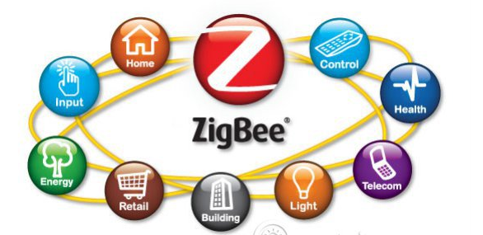

Hình 3 Tổng quan về Zigbee

Đồng bộ hóa tất cả các thiết bị nhà thông minh là điều không dễ dàng và nó đòi hỏi một ngôn ngữ chung để liên kết với vô số công nghệ từ các nhà sản xuất khác nhau. Và đó là lúc  Zigbee trổ tài – một trong những giao thức hàng đầu trong việc giúp công nghệ nói chuyện với nhau.

ZigBee là một tiêu chuẩn mở toàn cầu cho công nghệ không dây được thiết kế để sử dụng tín hiệu vô tuyến kỹ thuật số năng lượng thấp cho các mạng khu vực cá nhân – PAN (personal area network) được ZigBee Alliance phát triển vào năm 1998.

ZigBee hoạt động dựa trên thông số kỹ thuật của IEEE 802.15.4 và được sử dụng để tạo các mạng yêu cầu tốc độ truyền dữ liệu thấp, hiệu quả năng lượng và kết nối mạng an toàn. Nó được sử dụng trong một số ứng dụng như hệ thống nhà thông minh, hệ thống sưởi và làm mát và trong các thiết bị y tế [6].

Đây là tiêu chuẩn sử dụng tín hiệu radio có t

**There are no sources in the current document.**ần số ngắn và cấu trúc với hai tầng gồm tầng vật lý và địa chỉ MAC giống với tiêu chuẩn 802.15.4. Các bạn có thể hiểu nôm na Zigbee = ZigZag + Bee, dạng truyền thông ZigZag kiểu như tổ ong.

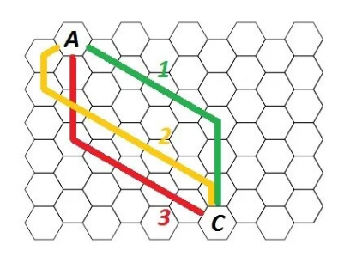

Hình 4 Kiến trúc của Zigbee

Hơn nữa, Zigbee còn thiết lập các tầng khác nhờ thế mà các thiết bị của các hãng có thể nhận biết ra nhau và tự kết nối với nhau dễ dàng hơn.

**Ứng dụng Zigbee:**

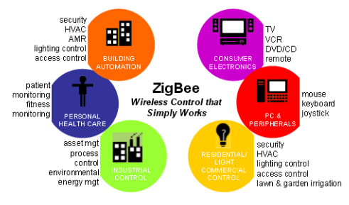

Hình 5 Ứng dụng của Zigbee

Các ứng dụng ZigBee bao gồm:

1. Tự động hóa nhà và văn phòng
2. Tự động hóa công nghiệp
3. Theo dõi y tế
4. Cảm biến năng lượng thấp
5. Điều khiển HVAC
6. Cộng với nhiều sử dụng kiểm soát và giám sát khác

**Cấu trúc của Zigbee**

Ngoài 2 tầng vật lý và MAC đã nói ở trên thì Zigbee còn 1 tầng nữa cho hệ thống bao gồm: Tầng mạng, tầng hỗ trợ ứng dụng và tầng đối tượng thiết bị (ZDO) và đối tượng ứng dụng.

* **Tầng vật lý**:  Cung cấp 2 dịch vụ là dịch vụ quản lý và dịch vụ dữ liệu (PHY). Tầng này có nhiệm vụ là kích hoạt/giảm kích hoạt các bộ phận nhận sóng, chọn kênh, phát hiện năng lượng, giải phóng kênh truyền, thu và phát gói dữ liệu trong môi trường truyền
* **Tầng MAC**: Tầng này sẽ cũng cấp dịch vụ dữ liệu và dịch vụ MAC. Dịch vụ dữ liệu MAC sẽ quản lý việc thu phát thông qua dịch vụ dữ liệu (PHY). Nhiệm vụ của tầng này là điều kiển truy cập kênh, điều khiển và giải phóng kết nối.
* **Tần mạng**: Cũng cung cấp 2 dịch vụ là mạng và bảo mật. Dịch vụ mạng sẽ thiết lập 1 mạng lưới các thành viên tham gia hoặc loại bỏ thành viên nếu được đưa vào mạng khác, gắn địa chỉ cho hệ thống mới được kết nối, đồng bộ tín hiệu giữa các thiết bị và định tuyến các gói tin truyền đi. Còn dịch vụ bảo mật thì có nhiệm vụ bảo vệ tầng MAC, các thông báo tín hiệu và khung tin xác nhận. Giúp thông tin di chuyển giữa các nốt mạng được đảm bảo.
* **Tầng ứng dụng – APS:** Giúp dò tìm các nốt trong vùng phủ sóng, duy trì và kết nối thông tin giữa các nốt mạng. Xác định vai trò của thiết bị trong mạng, thành lập các mối quan hệ cũng như là thiết lập và trả lời các kết nối giữa các thiết bị.
* **Tầng đối tượng thiết bị – ZDO:** có trách nhiệm quản lý các thiết bị, định hình tầng hỗ trợ ứng dụng và tầng mạng, cho phép thiết bị tìm kiếm, quản lý các yêu cầu và xác định trạng thái của thiết bị.
* **Tầng các đối tượng ứng dụng người dùng – APO**: Đây là tầng mà bạn sẽ tiếp xúc với các thiết bị và thêm thiết bị vào mạng nếu cần.

**Hoạt động của Zigbee**

Zigbee sử dụng một [hệ thống lưới](https://quantrimang.com/he-thong-wi-fi-mesh-la-gi-hoat-dong-nhu-the-nao-158095) (hệ thống wifi mesh), nơi thông tin từ một thiết bị này truyền đến một thiết bị khác, bằng cách sử dụng tín hiệu không dây. Làm như vậy, các thiết bị có thể “nói chuyện” với nhau. Khi một thiết bị mất kết nối, các tuyến thay thế vẫn còn, cho phép toàn bộ hệ thống luôn trực tuyến. Việc truyền dữ liệu bằng phương pháp này không yêu cầu các máy phát có công suất cao, điều này làm cho nó trở thành giải pháp lý tưởng cho các tình huống đòi hỏi một số lượng lớn các sản phẩm tự động.

Mặc dù ban đầu được phát triển để sử dụng với mục đích thương mại, Zigbee bây giờ là một lựa chọn vững chắc cho cả lĩnh vực dân sinh và công nghiệp.

Wi-Fi Mesh là một kiến trúc mạng kết nối các điểm truy cập Wi-Fi trong một phạm vi rộng (lên đến hàng Km) với nhau, và các điểm truy cập này sẽ kết nối với nhau nhằm cung cấp một mạng lưới những điểm truy cập thống nhất và có thể phủ sóng toàn bộ khu vực nhất định, các dữ liệu được tự động định tuyến để tối ưu hóa việc kết nối và độ ổn định. Ngoài ra, khi một trong các điểm truy cập gặp phải sự cố thì các điểm khác tự động bổ sung lưu lượng và đảm nhiệm thay cho vị trí của điểm truy cập bị lỗi đó cho đến khi nó được khắc phục hoàn toàn.

**Mô hình mạng Zigbee**

Zigbee có ba dạng hình được hỗ trợ là dạng hình sao, dạng hình lưới và dạng hình cây. Mỗi dạng đều có ưu nhược điểm riêng của mình và sẽ được sử dụng tùy vào trường hợp khác nhau

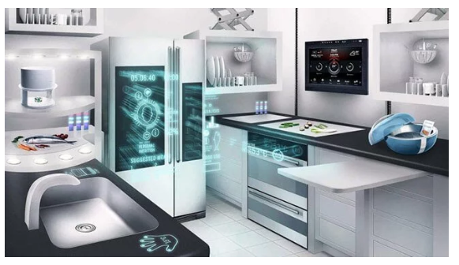

Hình 6 Sơ đồ mạng lưới của sóng ZigBee

* **Với dạng hình sao (Star network)**: các nút con sẽ liên kết với nút chủ ở vị trí trung tâm.
* **Với dạng hình lưới (Mesh network)**: Mạng này có độ tin cậy cao, mỗi nút trong mạng lưới đều có khả năng liên kết với các nút khác, cho phép tín hiệu truyền liên tục trong mạng và bền vững. Nếu có sự cản trở thì hệ thống sẽ tự nhảy sang nút khác.
* **Với dạng hình cây (Cluster network)**: Là một bản mở rộng của hình lưới và có thể phủ sóng và mở rộng cao hơn.

**Ưu, nhược điểm của Zigbee**

* + **Ưu điểm**
* Thiết lập dễ dàng, không yêu cầu trung tâm điều khiển hoặc bộ điều khiển.
* Bạn có thể kiểm soát và giám sát các sản phẩm từ xa hoặc bằng thiết bị di động.
* Có thể mở rộng, hỗ trợ tối đa 65.000 thiết bị trên một thiết lập.
* Mã hóa AES-128, mang đến sự yên tâm hoàn toàn khi sử dụng.
* Tốc độ 40-250 Kb/giây [5].
  + **Nhược điểm**
* Không an toàn như các hệ thống khác (chẳng hạn như [Wi-Fi](https://quantrimang.com/wifi-la-gi-120057)).
* Tường và các vật cản khác có thể làm giảm đáng kể sức mạnh truyền dẫn.

**Thành phần trong mạng ZigBee**

Trong các mạng Zigbee cơ bản sẽ có 3 loại thiết bị là

* **Zigbee Coordinator (ZC)**: Đây được gọi là thiết bị gốc có nhiệm vụ quyết định kết cấu mạng, quy đinh cách đánh địa chỉ và lưu trữ bảng địa chỉ. Mỗi mang chỉ có duy nhất một ZC và nó cũng là thiết bị duy nhất “nói chuyện” được với các mạng khác.
* **Zigbee Router (ZR)**: Thiết bị này sẽ có nhiệm vụ định tuyến trung gian trong việc truyền dữ liệu, nó sẽ tự phát hiện và lập bản đồ các nút xung quanh cũng như là theo dõi và điều khiển các nút hoạt động bình thường.
* **Zigbee End Device (ZED)**: Gọi là thiết bị điểm cuối và nó sẽ giao tiếp với ZC và ZR ở gần nó nhất. Chúng có nhiệm vụ đọc thông tin từ các thành phần vật lý, chúng thường ở trạng thái nghỉ và chỉ làm việc khi cần chuyển hoặc nhận thông điệp nào đó.

**Khả năng tương thích với Smart Home**

Trong không gian nhà thông minh, bạn sẽ tìm thấy nhiều sản phẩm tương thích với Zigbee, bao gồm đèn thông minh, công tắc/phích cắm và hệ thống giám sát. Phổ biến nhất trong số này là hệ thống chiếu sáng Philips Hue, lần đầu tiên xuất hiện vào năm 2012.

Sản phẩm chiếu sáng TRÅDFRI 2017 tương thích Zigbee của IKEA - sản phẩm đang ngày càng trở nên phổ biến.

Iris by Lowes cung cấp một dòng sản phẩm bảo mật và tự động hóa ngày càng phát triển cho ngôi nhà thông minh, sử dụng công nghệ Zigbee. Samsung SmartThings Hub cũng hoạt động với Zigbee. Ngoài ra, Comcast, Honeywell, Intel, Kwikset, WeMo và Nest Learning Thermostat phổ biến cũng hỗ trợ Zigbee.

ZigBee là một dạng kết nối rất mạnh mẽ và linh hoạt, với khả năng kết nối nhiều thiết bị, chống nhiễu tốt và tương tác với các thiết bị trong cùng 1 mạng hoàn hảo nên đây sẽ vẫn là 1 loại kết nối được sử dụng rộng rãi trong thời gian tới cũng như các giải pháp nhà thông minh trong tương lai [5].

### 2.2.2 Z-Wave

Khái niệm và đặc tính của Z-wave

Z-Wave là một giao thức truyền thông không dây được phát triển bởi Zensys vào năm 2001. 7 năm sau, Sigma Designs đã mua độc quyền công nghệ này.

Giống như Zigbee, Z-Wave bao gồm một mạng lưới sử dụng sóng vô tuyến năng lượng thấp để giao tiếp. Chủ yếu được sử dụng để kết nối thiết bị thắp sáng tự động, tiện ích sưởi, công cụ bảo mật và các thiết bị thông minh khác.

Không giống như Zigbee, Z-Wave không phải là hệ thống mở và do đó, nó chỉ dành cho khách hàng của Zensys và Sigma Designs. Mặc dù điều này ban đầu có vẻ như là một hạn chế, nhưng nó thực sự là một trong những thế mạnh lớn nhất của giao thức này. Một trong những lợi thế quan trọng nhất của một hệ thống khép kín là an toàn. Mỗi mạng Z-Wave và các sản phẩm của mạng đều có ID duy nhất được sử dụng để liên lạc với trung tâm của bạn, và ID này bổ sung thêm một mức độ an toàn khác vượt qua mức mã hóa AES-128 [7].

Z-Wave sử dụng năng lượng ít hơn Wifi và cho phạm vi phủ sóng rộng hơn Bluetooth, các thiết bị giao tiếp bằng việc sử dụng sóng Radio năng lượng thấp để liên lạc với nhau.

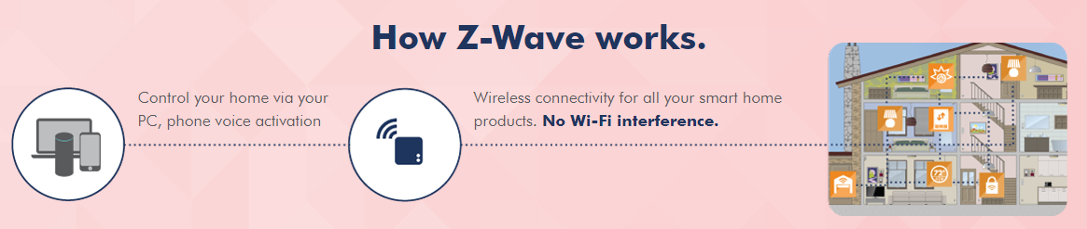

Hình 7 Cách Z-wave hoạt động

Z-Wave cũng dựa trên cấu trúc liên kết mạng lưới nên mỗi thiết bị (không phải pin) được cài đặt trong mạng sẽ trở thành bộ lặp tín hiệu. Công nghệ Z-Wave rất đơn giản: bạn càng có nhiều sản phẩm Z-Wave trong ngôi nhà thông minh của mình, mạng nhà thông minh của bạn càng mạnh. Z-Wave, cho phép các sản phẩm nhà thông minh như ổ khóa, đèn và bộ điều nhiệt có thể nói chuyện với nhau. Trong khi tín hiệu Z-Wave dễ dàng di chuyển qua hầu hết các bức tường, sàn và trần nhà, các thiết bị cũng có thể tự di chuyển một cách thông minh xung quanh các chướng ngại vật để đạt được vùng phủ sóng liền mạch, mạnh mẽ cho cả nhà.

Các sản phẩm Z-Wave được thiết kế để hoạt động cùng nhau ngay cả khi các thế hệ sản phẩm mới xuất hiện trên thị trường. Cho dù bạn đi công tác hay đi nghỉ, hoặc chỉ đơn giản là tại nơi làm việc trên đường, bạn có toàn quyền kiểm soát nhà và truy cập với Z-Wave.

Mặc dù Z-Wave có phạm vi 100 mét hoặc 328 feet ngoài trời, vật liệu xây dựng giảm phạm vi đó, nên sử dụng thiết bị Z-Wave khoảng 30 feet hoặc gần hơn để đạt hiệu quả tối đa. Tín hiệu Z-Wave có thể nhảy khoảng 600 feet và các mạng Z-Wave có thể được liên kết với nhau để triển khai thậm chí còn lớn hơn. Mỗi mạng Z-Wave có thể hỗ trợ tối đa 232 thiết bị Z-Wave cho phép bạn linh hoạt thêm nhiều thiết bị như bạn muốn để đảm bảo Nhà thông minh của bạn hoạt động mạnh nhất [7].

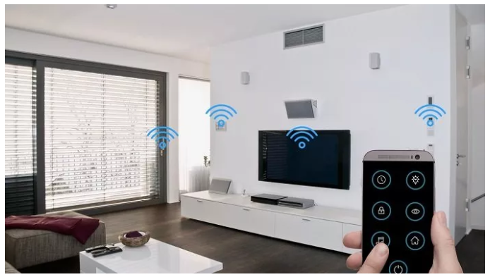

Hình 8 Các sản phầm dùng công nghệ Z-wave trong ngôi nhà thông minh

**Z-wave plus**

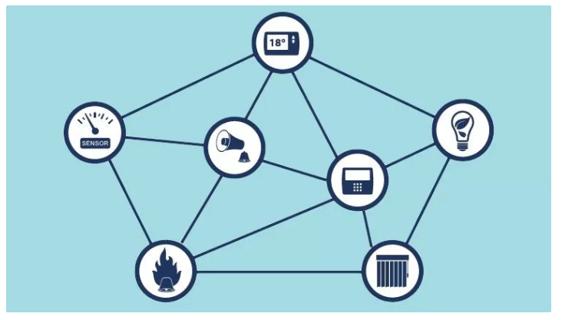

Hình 9 Công nghệ Z-wave plus

Gần đây, các [công nghệ nhà thông minh mới nhất](https://www.onskyinc.com/cong-nghe/)  được trang bị thêm một công nghệ mới gọi là Z-Wave Plus. Về cơ bản, đây là phiên bản nâng cấp của Z-Wave và nó được ra mắt vào năm 2004 với khả năng cho phép truyền tải ở phạm vi xa hơn, sử dụng ít năng lượng hơn (đồng nghĩa với thường lượng pin sẽ lâu hơn), cung cấp OTA và các kênh RF bổ sung. Nếu bạn mua các sản phẩm Z-Wave được sản xuất gần đây thì khả năng cao đó là Z-Wave Plus.

**Ưu điểm của Z-wave**

* Có khả năng kết nối lên đến 232 thiết bị cùng lúc, kết nối tối thiểu ở khoảng cách 15m với nhiều vật cản và hơn 50m nếu không có vật cản. Càng nhiều nút tham gia vào mạng thì tầm phủ sóng càng rộng.
* Có hàng trăm nhà sản xuất trong liên minh Z-Wave với hơn 2400 thiết bị. Bất kể thiết bị đến từ hãng nào được chứng nhận Z-Wave đều hoạt động cùng với nhau được.
* Với việc mở rộng mạng kết nối dễ dàng, bạn sẽ không có điểm chết nào trong nhà.
* Nó có giá rất rẻ
* Cài đặt cũng rất đơn giản mà không cần đục khoét nhà của bạn.

**Nhược điểm của Z- wave**

* Nên xem xét giữ ở mức 40 thiết bị kết nối thay vì 232.
* Bạn vẫn nên kiểm tra các thiết bị Z-Wave có làm việc với nhau hay không trước khi mua.

Bởi vì đó là một hệ thống khép kín, có một rủi ro là Z-Wave có thể sẽ đột nhiên bị loại ra khỏi thị trường. Tuy nhiên, điều này có lẽ sẽ không xảy ra, vì Z-Wave Alliance bao gồm 450 thành viên và 1.700 sản phẩm được chứng nhận. Nói cách khác, Z-Wave sẽ còn tồn tại lâu dài.

**Các tính năng chính của Z- wave**

* **Cấu trúc lưới (Mesh Architecture)**: Các thiết bị (gọi là nút) được liên kết với một trung tâm. Thông qua đó bạn có thể điều khiển các thiết bị thông qua điện thoại, máy tính….
* **Mạng lưới (Network)**: Với cấu trúc liên kết của mình, Z-Wave là một mạng lưới rất mạnh mẽ và đáng tin cậy. Tất cả các tín hiệu đều được định tuyến bằng con đường hiệu quả nhất có thể. Nếu giao thức không thể tìm thấy đường tối ưu, nó sẽ tự thay thế biện pháp khác.
* **Bảo mật (Scurity)**: Sử dụng chuẩn AES-128 giúp nó trở nên cực kỳ an toàn trước các tấn công bên ngoài.
* **Định tuyến (Routing)**: Tất cả thiết bị Z-Wave đều được phân loại và đinh tuyến là routing slaves hoặc slaves. Các slaves được định tuyến hoạt động như các bộ lặp (repeater).
* **Trạm phát sóng công suất thấp (Low-Power Radio)**: Nó có nhiệm vụ gửi các gói dữ liệu nhỏ ra một phạm vi rộng lớn để giao tiếp giữa các thiết bị. Chip Z-Wave rất nhỏ nên phù hợp với các thiết bị thông minh có kích thước nhỏ.

**Khả năng tương thích với Smart Home**

Có rất nhiều sản phẩm nhà thông minh có khả năng tương thích Z-Wave, bao gồm đèn, cảm biến, ổ khóa thông minh, bộ điều nhiệt và hơn thế nữa.

Đối với các sản phẩm bảo mật, bạn không thể gây ra lỗi với ổ khóa thông minh Schlage hoặc hệ thống không dây tất cả trong một của Piper. Thiết bị báo khói First Alert 2-in-1 và thiết bị báo động Carbon Monoxide phổ biến cũng đáng xem xét. Bộ điều nhiệt tương thích với Z-Wave bao gồm các bộ điều nhiệt từ GoControl và Honeywell, và rất nhiều thiết bị khác.

**Bạn có thể điều khiển thiết bị Z-Wave bằng:**

* Điện thoại thông minh
* Máy tính bảng
* Máy tính
* Điều khiển bằng phím vật lý trên thiết bị
* Hoặc bất kể hình thức nào khác được truyền từ Hub đến thiết bị
* Một trung tâm xử lý là cần thiết nếu bạn muốn điều khiển chúng từ xa

Được mô tả là “hệ sinh thái an toàn nhất cho các thiết bị thông minh trên thị trường”. Z-Wave sử dụng chuẩn mã hóa AES -128 giống Zigbee. Mặc dù không chống hack 100% nhưng độ an toàn của nó là hoàn toàn đáng tin tưởng, hầu hết lỗi phát sinh là ở người dùng chứ không phải thiết bị [7].

Chiến thắng lớn nhất của Z-Wave là các thiết bị của nó hoàn toàn thương thích với nhau. Chúng chỉ bị phụ thuộc vào liên minh Z-Wave. Hiện nay liên minh này đã lên đến 700 thành viên với hơn 2400 sản phẩm được công nhận trên thế giới và có tới 94 triệu thiết bị có chứa Z-Wave bên trong, chiếm tới 70% thị trường nhà thông minh [7].

**Hoạt động của Z-wave**

Một hệ thống Z-Wave hoạt động trên 3 lớp gồm

* Radio
* Mạng
* Ứng dụng

Các thiết bị giao tiếp thông qua lớp ứng dụng. Tuy nhiên, các lớp này cần hoạt động cùng nhau, do vậy nó làm cho Z-Wave trở thành một giao thức đáng tin cậy.

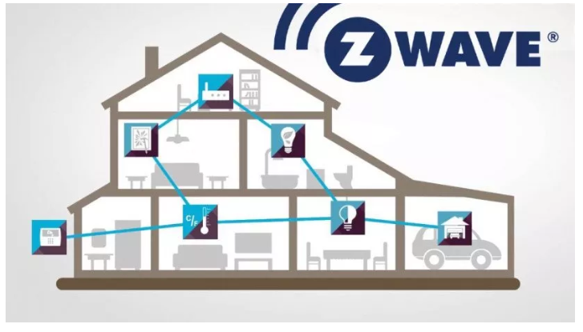

Hình 10 Hoạt động của Z-wave

Z-Wave hoạt động ở tần số 800-900 MHz, nhưng lý do duy nhất mà bạn muốn quan tâm là không giống như Zigbee hoạt động ở tần số 2.4 GHz (trùng với tần số của Wifi) thì Z-Wave không bị ảnh hưởng bởi các tần số khác của các thiết bị khác trong nhà. Khác với Wifi, các thiết bị cần phải kết nối vào một bộ trung tâm, Z-Wave cho phép các thiết bị tự kết nối với nhau và tạo thành một mạng mới.

Thường thì sẽ có 1 thiết bị trung tâm đảm nhiệm việc kết nối với internet nhưng bản thân các thiết bị Z-Wave (bóng đèn, cảm biến…) không hề sử dụng đến Internet và chỉ sử dụng Z-Wave để giao tiếp với nhau cũng như là bộ xử lý trung tâm (cái kết nối với internet), có nghĩa là tín hiệu sẽ có thể nhảy từ thiết bị này qua thiết bị khác. Về kỹ thuật nó được gọi là “cấu trúc liên kết mạng lưới định tuyến nguồn”.

Một mạng tới có thể kết nối tối đa 232 thiết bị. Nó thua xa so với 65000 thiết bị ở Zigbee nhưng chừng đó là quá đủ cho bất kỳ ngôi nhà thông minh nào mà bạn sở hữu rồi.

Vào năm 2018, một nâng cấp mới của Z-Wave được trình làng gọi là Z-Wave 700. Với phạm vi kết nối lên tới 100m và năng lượng có thể xuống thấp tới mức, chỉ với 1 viên pin cúc áo nó có thể hoạt động liên tục lên đến 10 năm.

Với các cảm biến rất phổ biến như nhiệt độ, chuyển động, thì việc này thật sự là một nâng cấp không thể tốt hơn. Các SoC Z-Wave (hệ thống trên chip) cũng có thể được lắp vào các đồ nội thất và bên trong các bức tường để làm cho mạng lưới mạnh hơn nữa. Đặc biệt là Z-Wave 700 có thể tương thích ngược với các thế hệ cũ hơn, do đó bạn không cần phải lo lắng vê các thiết bị cũ trong nhà sẽ không “biết” thiết bị kia là ai.

### 2.2.3 So sánh giữa Zigbee và Z-wave

Zigbee và Z-Wave đều là hai sản phẩm tốt, với những ưu và nhược điểm riêng của chúng. Z-Wave thường bị chỉ trích vì là một hệ thống khép kín. Tuy nhiên, một trong những ưu điểm của điều này là sự kiểm soát mà nó mang lại cho chủ nhà. Z-Wave Alliance đảm bảo rằng mọi thiết bị Z-Wave đều tuân thủ một bộ tiêu chuẩn nghiêm ngặt. Ngược lại, dù là mã nguồn mở, nhưng Zigbee đôi khi bị lỗi vì thiếu khả năng tương tác. Smart Cave giải thích như sau: “Một sản phẩm có thể được chứng nhận phần cứng nhưng phần mềm của nó thì không. Kết quả là các sản phẩm đang phát tín hiệu ZigBee nhưng không sử dụng phần mềm ZigBee thích hợp. Các sản phẩm như thế này có thể được dán nhãn "ZigBee-ready". Khách hàng có thể mua sản phẩm và mong muốn nó hoạt động với tất cả các sản phẩm ZigBee khác, nhưng điều đó sẽ không thực hiện được" [8].

Từ góc nhìn của người dùng, hầu hết mọi người sẽ hài lòng với các sản phẩm từ một trong hai công nghệ này. May mắn thay, ngày càng nhiều [thiết bị nhà thông minh](https://quantrimang.com/12-thiet-bi-bat-buoc-phai-co-danh-cho-nha-thong-minh-125750) có khả năng tương thích với không chỉ một tiêu chuẩn, do đó bạn không nhất thiết phải lựa chọn 1 trong 2 công nghệ này. Ví dụ, Samsung SmartThings hub có thể sử dụng cả hai giao thức.

Ngoài ra, nhờ IFTTT.com**,** ngay cả các sản phẩm chiếu sáng thông minh sử dụng các tiêu chuẩn khác nhau cũng có thể hoạt động cùng nhau. Nói cách khác, ngay cả khi chúng không tương thích, các giải pháp chiếu sáng thông minh của bạn cũng có thể được gắn với nhau, bằng cách sử dụng dịch vụ dựa trên web và ứng dụng miễn phí này.

Ngành công nghiệp nhà thông minh sẽ tiếp tục thay đổi trong vài năm tới và sẽ ngày càng trở nên phổ biến hơn. Điều gần như chắc chắn sẽ không thay đổi là sự phụ thuộc của ngành này vào các giao thức Zigbee và Z-Wave, nhằm cho phép các thiết bị giao tiếp với nhau. Mỗi loại có một số lượng lớn sản phẩm tương thích đi kèm.

# 

# KẾT LUẬN

Bài chuyên đề trên em đã tìm hiểu và trình bày tổng quan về các công nghệ liên kết dữ liệu trong các hệ thống thông mình (điển hình nhất em phân tích trong báo cáo là nhà thông minh). Sau đó em trình bày 3 công nghệ liên kết dữ liệu: Weightless, Zigbee và Z-wave về đặc điểm, khả năng tương thích, mô hình hoạt động, ưu, nhược điểm. Tuỳ vào mỗi loại chúng có đặc điểm và tính năng khác nhau. Công nghệ Weightless thì có thể phủ trên diện rộng, được thiết kế cho các ứng dụng Iot, có thể cạnh tranh trực tiếp với các giải pháp đang có sẵn như GPRS, 3G, CDMA và LTE WAN. Còn để có thể kết nối các thiết bị trong ngôi nhà thông mình, hoặc trong văn phòng, y tế, các ứng dụng Iot truyền trong khoảng cách ngắn hơn và với công suất tiêu thụ nhỏ hơn, thì chúng ta có thể cân nhắc tới sử dụng Zigbee hoặc Z-wave.

# TÀI LIỆU THAM KHẢO

[1] Morales, Joshua & Lopez, Nicole Angelyn & Parado, Justin & Pasaoa, John. *A Comparative Study of Thread Against ZigBee, Z-Wave, Bluetooth, and Wi-Fi as a Home-Automation Networking Protocol.*10.13140/RG.2.2.36693.22249, 2016.

[2] What is weightless?

<https://www.link-labs.com/blog/what-is-weightless>

[3] Weightless lpwan

<https://www.ubiik.com/lpwan-technology>

[4] Tvws

<https://www.doubleradius.com/what-is-tvws.html>

[5] Anshul agarwal1, Mukesh Agarwal, Manju Vyas, Richa Sharma, “*A study of zigbee technology*”, APR 2013

[6] Introduction to Zigbee technology

<https://www.cs.odu.edu/~cs752/papers/zigbee-001.pdf>

[7] Homepage z-wave

<https://www.z-wave.com/learn>

[8] So sánh zigbee và z-wave, 2 công nghệ không dây cho nhà thông minh  
<https://quantrimang.com/so-sanh-zigbee-va-z-wave-157787>

[9] Giới thiệu về Sigfox

<https://bkaii.com.vn/tin-tuc/tin-nganh/146-11-giao-thuc-iot-ky-su-dien-can-biet-phan-9-sigfox>